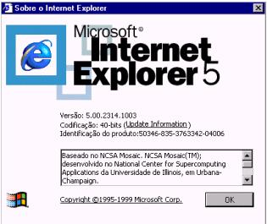

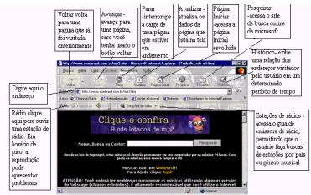
“A prática traz sorte. Quanto mais você pratica, mais sortudo você fica”

Se você não está ligado na Internet, pode ter certeza que você está comendo poeira de alguém. Vamos, futuro profissional em informática, nesta caminhada para adquirirmos o domínio da INTERNET, que
cada vez mais está presente no nosso dia a dia. Este material é 100% prático, então estude-o praticando em seu computador.

Introdução

O que é Internet
S
Se você pudesse tirar uma fotografia da Internet, você veria algo semelhante a uma teia de aranha (chamada de malha) de conexões entre computadores por todo o mundo. A palavra Internet significa (Inter) entre (net) redes. A escala da rede é planetária. Há computadores interligados no Brasil, nos Estados Unidos, Japão, em toda Europa, na Ásia, em geral em todo mundo.Com estas conexões uma pessoa, por exemplo usando um computador na cidade de Belo Horizonte, no Brasil poderá enviar informações para um computador em Tóquio, no Japão...tudo isto em aproximadamente dez minutos. É mais rápido do que voar e você pode fazê-lo do conforto do seu próprio lar.Hoje em dia, existem mais de vinte milhões de usuários em cinqüenta países e este número dobra anualmente.

Quais são os serviços que a Internet oferece?

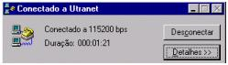

Correio Eletrônico (E-mail)

Utilizado para enviar mensagens e arquivos.
Explorer 5.0

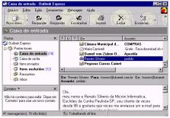

World Wide Web (WWW)

- Utilizado para consultas;
- Grupos de discussão;
- Conversas;
- Procura de programas de domínio público;
- Emulação de terminais.
- Estações de rádios WEB

Explorer 5.0
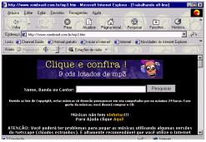

Distribuição de software (FTP)

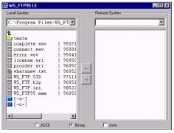

Posso conectar meu computador em um outro computador diferente ?

Com certeza, a Internet permite que nos conectemos com qualquer computador do mundo que também esteja ligado a Internet. E esse computador não precisa ser do mesmo tipo que o seu. Isso acontece graças a uma coisa chamada PROTOCOLO, que pode ser definido como: um conjunto de regras referentes a forma de operação para troca de dados entre computadores. Esse protocolo é o TCP/IP, também conhecido como a língua da Internet significa, transmission Control Protocol/Internet Protocol.

O Histórico da Internet

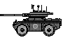
“Infelizmente todas as grandes invenções do nosso mundo foram utilizadas para a guerra”.

A Internet começou há duas décadas como um experimento do Departamento de Defesa e desabrochou -se tornando uma rede enorme que interliga um mundo vasto e distante, em uma comunidade global. Teve seu início na guerra fria, os norte-americanos, preocupados com uma guerra nuclear, projetaram uma rede de computadores redundante: mesmo que parte da rede fosse destruída, seria possível encontrar outros caminhos para manter a ligação entre os computadores. E não havia um comando centralizado: qualquer computador da rede podia manter todos os serviços militares. Era camada de ARPANET (ARPA significa Advanced Research Projects Agency ). Tendo seu começo em 1964 e só entrou em funcionamento no outono de 1969.

O correio eletrônico ( E-MAIL) foi o primeiro serviço utilizado pela Internet, foi utilizado pelos militares e acadêmicos. A mensagem era enviada entre os usuários, na época cientistas e estudantes universitários. Os computadores mais usados eram os que rodavam UNIX, um sistema operacional comum nas universidades americanas.

Houve um grande aumento na década de 70 e 80, onde inúmeras instituições cientificas, de pesquisas, militares e governamentais se conectaram a Internet e um cem número de arquivos e serviços foram disponibilizados.

Com o aparecimento do computador pessoal no final dos anos 70 (Apple, Sinclair, TRS-80 etc.) mais pessoas podiam se conectar. Nessa época os principais usuários continuavam sendo os cientistas e estudantes universitários. Foram
aparecendo os serviços de FTP, telnet, Archie, IRC, gopher etc.

Década de 90

Em 1991, no CERN (Suiça), Tim Berners-Lee criou a www, para facilitar a procura de informações em computadores da Internet. Era mais um recurso, como o gopher ou o ftp.

Em 1993, Mark Andreessen um estudante universitário teve a idéia de criar uma interface gráfica para facilitar esta procura (navegação) nos computadores ligados a Internet. Ele criou o Mosaic. este navegador tornou-se tão popular que chamou a atenção de um fundador da Silicon Graphics, Jim Clark que conseguiu capital e, junto com Andreessen, criou o navegador Explorer5.0.

A partir de 1994 temos o crescimento vertiginoso da Internet em todo o mundo. torna-se assunto da mídia escrita e televisiva. As empresas procuram marcar presença na rede e começam a colocar serviços além das páginas institucionais. O comércio está crescendo rapidamente.

Um conselho para você que é um principiante na Internet

Pense no que acontece quando você entra em uma loja de artigos de música. Cada vez que você entra, a arrumação das prateleiras muda, os CDs mais quentes da semana mudam, as vendas mudam, mas mesmo assim você sabe que está em uma loja de artigos de música e pode procurar e encontrar o que deseja. A Internet é muito maior do que uma loja de artigos musicais, mas todas as vezes que você entra na Internet, as coisas podem ter se modificado. Não deixe que isto o abale. Só significa que existe mais coisas a serem exploradas.
Você é um dos pioneiros desbravando as fronteiras da Internet. Você tem os controles para poder ir a qualquer lugar que deseja. A coisa mais importante a lembrar é de se divertir.

“Ter a Internet no seu dia a dia, com certeza fará uma grande diferença em sua vida social e profissional.”

Como é o funcionamento da Internet
“A atitude que você assume frente aos problemas é que faz a diferença.”

A Internet lembra a rede de ruas e avenidas de uma cidade: para ir de um ponto a outro podemos usar vários caminhos diferentes. Se um deles estiver interrompido, podemos usar outros.

Os Termos utilizados na Internet

Nó: Qualquer computador ligado a Internet. Ao se conectar a Internet por telefone seu computador se transforma em um nó da rede, com o seu próprio endereço.

Endereço do nó: Cada nó possui uma identificação individual, a nível mundial. Esta identificação é chamada de endereço do nó.

Endereço da página: Cada página da Internet possui um endereço individual. A parte inicial deste endereço é o endereço do nó (do computador) onde a página se encontra.

Backbone (espinha dorsal): Ligações de alta velocidade entre dois nós da Internet. No Brasil existe um backbone administrado pela Embratel. Ele liga o Brasil aos Estados Unidos e Europa. Um provedor de acesso aluga uma ou mais Lps (linhas privadas) ligando-o a Embratel ou Internet-BR (duas entidades que administram backones de uso público). Algumas empresas possuem backbone particular, como a IBM.

O protocolo usado pela Internet até hoje é o TCP/IP (Transport Control Protocol/ Internet Process). Ele evoluiu do NCP (Network Control Protocol) usado inicialmente. Os pacotes de mensagem colocada pelo usuário possuem, além da mensagem propriamente, o endereço do usuário emissor e o endereço do computador destinatário. O caminho escolhido entre o endereço do emissor e do destinatário não é importante.

Provedor de acesso: Empresas que possuem uma ligação com o backone e permite que seus clientes acessem esta ligação, por telefone (acesso discado) ou por linha direta.

Provedor de presença: Empresas que possuem uma ligação com o backone e vende espaço em seus discos. Nesse espaço podem ser colocados páginas Web, arquivos para FTP etc.

Um provedor de acesso pode ser ao mesmo tempo um provedor de presença e vice-versa. Isto depende da política de negócios da empresa.

Como se liga na Internet

Hoje, as duas formas mais comuns de acesso a Internet são:

- Acesso discado, via linha telefone.
- Ligação direta e permanente com provedor de acesso (há várias tecnologias sendo usadas, por exemplo: ISDN, T1, Frame Relay etc.). Solução usada por empresas e instituições se número de usuários ou volume de trafego justificar.

Vamos analisar a forma por acesso discado. Você já tem o modem ligado a sua linha telefônica e o software para comandar o modem. A executar este programa, ele:

- Ativa o modem.
- Liga para o seu provedor de acesso.
- Ao ser perguntado pelo userid (identificação do usuário) e password (senha), responde automaticamente ou permite que você digite.
- O provedor responde com uma mensagem com seu endereço TCP/ IP.

Após obter seu endereço TCP/IP, executa qualquer dos software para acesso a Internet, por exemplo, o Explorer5.0. Nesse caso ele vai estabelecer uma ligação com o Trumpet que por sua vez estabeleceu uma ligação com o servidor do provedor de acesso.

A ligação pela rede de uma empresa é permanente. A empresa ou instituição está permanentemente ligada a um provedor de acesso ou às vezes diretamente ao backone. Ao ligar o seu micro, normalmente será perguntado sua identificação pessoal e uma senha para se entrar na rede da empresa (rede internacional). Após se rodar um software como o Trupet, você terá acesso a Internet.
Velocidade típica: 10Mb.

Alternativas tecnológicas sendo desenvolvidas:

- Cable Modem: Permitiria aproveitar o cabeamento da TV a cabo.
- Satélite: Normalmente o tráfego da Internet é muito maior do provedor de acesso para usuário. O usuário digita poucas palavras ou clica em algumas figuras. As páginas com figuras no entanto se compõem de grandes quantidades de informação. Nessa solução o provedor mandaria as informações pela parabólica, a grandes velocidades. O usuário enviaria suas informações por uma linha telefônica comum.

Fatores importantes do Provedor de Acesso

São considerados no desempenho de seu provedor:

- Relação usuário/ número de linhas telefônicas: quanto mais usuários por linha, mais difícil será conseguir uma linha livre quando você discar.

- Relação número de linhas telefônicas/ velocidade total do link com backbone: os canais (Lps) são de 64 Kbps (64 vezes 1024 bits por segundo) ou múltiplos desse valor. Quanto mais linhas telefônicas por Kbps, mais rápido a página solicitada chegará.

Além disso considere:

- As formas de assinatura (há várias; a mais adequada depende do modo como você usa a Internet: o dia todo, às vezes, sempre o mesmo tempo por mês, geralmente de madrugada etc.).

- As formas de pagamento: cartão de crédito, boleta bancária, depósito em conta etc. Procure o mais adequado para você.

- Atendimento por voz: o suporte pode ser necessário, às vezes.

- a disponibilidade na sua área: obviamente, evite tarifas DDD. Se for preciso, verifique provedores que possuem acesso por via 0800.

Como configurar o seu programa de navegação

A configuração de um navegador pode ser complicada para o usuário leigo. Normalmente os provedores de acesso fornecem disquetes com navegadores pré-configurados. Se não for o caso, telefone: eles vão fornecer todas as informações.

Endereços:

Exemplo de endereço de um nó:

www.bradesco.com.br
WWW. Wold Wide Web (rede do tamanho do mundo). Normalmente usa - se www, mas há endereços com w3, www1, help e mesmo sem nada.

bradesco– nome do nó propriamente

Com. Função básica do nó. Podemos ter:
- net – rede . Exemplo: www. Embratel.net.com
- mil – militar
- org organização não – lucrativa
- com comercial
- edu – educação (universidades, escolas etc.)

br - Identificação do país. uk – Inglaterra (Reino Unido). fr (frança) Os nós sem identificação são dos Estados Unidos. Mas há nós que são americanos e possuem identificação.

DMS Domain Name Server - É preciso registrar o nome do nó. Isto é necessário para que dois computadores não tenham o mesmo endereço ( já pensou se duas pessoas tivessem como endereço Av. Amazonas, 125? Como o correio conseguiria entregar a correspondência?)

Antes do Endereço precisamos digitar http:// (http significa Hipertext transfer Protocolo ou protocolo de transferência de hipertexto).

“Não adianta você ler uma biblioteca inteira se, no seu dia a dia, você não souber se comunicar.”

O Explorer5.0 é o software navegador da empresa Microsoft utilizado pelos iniciantes na Internet e é muito usado pelo mundo inteiro e já vem em série com o Windows98.

Este programa oferece os seguintes serviços:

- Navegador (WWW);
- E-mail (correio eletrônico);
- Outlook Express;
- Notícias (Newsgroup);
- Links;
- Channel Guide;
- Hotmail gratuito;
- Internet Start;
- O melhor da Web;
- Windows Update;
- Canais de informações.
- Ouvir estações rádios pela WEB

Para Iniciar o Explorer 5.0

Clique no vídeo Iniciando o Explorer 5.0

- Acesse o seu provedor, pressionado duas vezes o atalho de acesso.

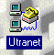
Clique duas vezes no atalho do seu provedor
Exemplo: Atalho do provedor

Digite sua senha
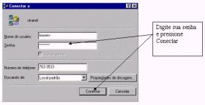
Dicas importantes:
- Nunca releve sua senha a ninguém;
- Não use datas de aniversários, nomes próprios ou nomes de familiares;
- Troque sua senha de 15 em 15 dias;
- Lembre-se: sua senha é sua assinatura digital, protege-a .

Verificando a senha

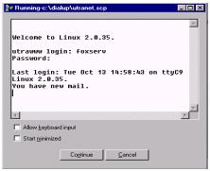

Conectado à Internet

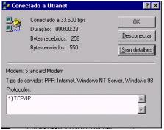

- Clique no ícone

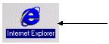

4) Ou, utilize o atalho pela barra de Tarefas.
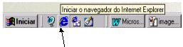
5) Aparecerá a seguinte tela

Conhecendo os componentes do Explorer5.0

Barra de ferramentas do Explorer 5.0
É utilizada para ter um acesso mais rápido a funções mais usadas. Para exibir ou esconder a barra de ferramentas, selecione o menu Exibir e escolha o comando Exibir barras de ferramentas e botões Padrão.
6) Escolha no menu Exibir, o comando barras de ferramentas; botões Padrões
7) Exiba novamente a barra de ferramentas com botões Padrões.

Endereço.
Utilizado para digitar o endereço de uma página. Para exibir ou ocultar o endereço, escolha o comando Exibir a barra de ferramentas de endereço no menu Exibir.

8) Escolha no menu Exibir, o comando Exibir a barra de ferramentas de endereço;
9) Exiba novamente a barra de endereço.

Barra de ferramentas Links

São páginas da Microsoft© com novidades na Internet, áreas interessantes etc.
Para exibir ou esconder a barra de ferramentas pessoal:

10) Escolha no menu Exibir, o comando Exibir a barra de ferramentas Links.

11) Exiba novamente a barra de ferramentas Links.

Área de mensagens.

Acesso ao correio.(Outlook Express5.0)

Ou um atalho pela barra 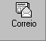
de tarefas do Windows98

Exercícios práticos

“Está cansado de muita teoria, então passe uma água no rosto, pois, está na hora de viajar sem sair de casa”.

12 Conecte seu computador em seu provedor;
13 Inicie o Explorer 5.0;
14 No comando Endereço, Digite www.uol.com.br
15 Pressione <ENTER>
16 Veja as mensagens na barra de mensagens
Observe que o endereço agora é: http://www.baguete.com.br/ o navegador completou o endereço.

- Podemos abrir um endereço pelo comando abrir endereço no Menu Arquivo.

Janela Abrir endereço
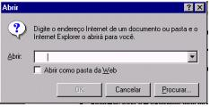
- Observação
- Verifique se o endereço foi digitado errado
- Verifique se você digitou alguma letra em maiúscula

Vamos testar:
17. Escolha o comando Abrir endereço no Menu Arquivo
18. Digite www.veja.com.bl

19. Pressione ENTER

Mensagem de erro apresentada quando página não é encontrada.

Links

“Para ser líder, você precisa ser um visionário. E ter coragem para propor mudanças”.

Os links são endereços de outras páginas na Internet. Eles aparecem sublinhadas dentro das páginas, se você clicar em um deles, o Explorer vai carregar a página (outros serviços da Internet como FTP também estão disponíveis através de links).
Exemplo:
20) Abra este endereço: www.estaminas.com.br
21) Clique em algum link desta página

Como Navegar entre os endereços já visitados

22) Clique neste botão para obter uma lista dos últimos endereços digitados;

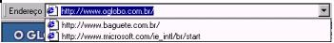

23) No Menu Arquivo, existe uma lista dos sites visitados;

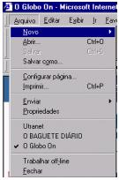

Abrindo uma nova Janela no Explorer5.0

24) Escolha no menu Arquivo o comando Novo;
25) Escolha o comando Janela;

Abrindo uma nova mensagem
26) Escolha no menu Arquivo o comando Novo;
27) Escolha o comando Mensagem;

Abrindo uma postagem

28) Escolha no menu Arquivo o comando Novo;
29) Escolha o comando Postagem;

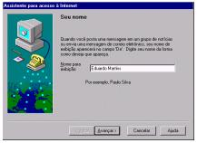
30) Digite seu nome;
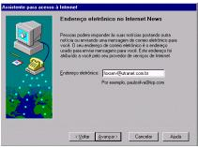
31) Clique em Avançar;
32) Digite seu E-mail;

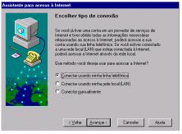

Criando um novo Contato

33) Escolha no menu Arquivo o comando Novo;
34) Escolha o comando Contato

Catálogo de endereços

O Catálogo de endereços fornece um local prático para se armazenar endereços de correio eletrônico e outras informações de contato para que sejam recuperadas facilmente por programas, como por exemplo, o Microsoft Outlook Express. Ele fornece também acesso aos serviços de diretório da Internet, que você pode usar para procurar pessoas e empresas na Internet. Você vai descobrir que os seguintes recursos o ajudam a organizar todas as suas informações de contato na forma mais prática para você.

Armazenar números de telefone e endereços de correio eletrônico, residenciais, comerciais e de páginas iniciais.
Com o 'Catálogo de endereços' você tem um local para armazenar vários endereços de correio eletrônico, endereços residenciais e comerciais, números de telefone e de fax. Você pode também armazenar endereços Internet de pessoas e empresas e fazer um link direto com eles a partir do 'Catálogo de endereços'. Para outras informações que não se enquadrem nessas categorias, há uma ampla seção para observações.

Localizar pessoas e empresas, usando os serviços de diretório LDAP
Serviços de diretório são potentes ferramentas de pesquisa que permitem que você procure pessoas e empresas na Internet. O 'Catálogo de endereços' oferece suporte ao Lightweight Directory Service Access Protocol (LDAP) para usar os serviços de diretório da Internet. Você pode usar esses serviços quando estiver endereçando mensagens de correio eletrônico.

Criar grupos de contatos para listas de correspondência
Você pode criar grupos de contatos para facilitar o envio de mensagens de correio eletrônico para um conjunto de pessoas, como colegas de trabalho, parentes ou companheiros de esporte. Sempre que desejar enviar mensagens de correio eletrônico a todas as pessoas do grupo, basta usar o nome do grupo ao invés de digitar cada um dos contatos individualmente. Criar grupos é uma boa forma de organizar um catálogo de endereços extenso.

Importar nomes de seus outros catálogos de endereços
Passar a usar o Outlook Express não significa deixar para trás as informações do seu antigo catálogo de endereços. Você pode importar os seus catálogos de endereço pessoais de vários programas de correio conhecidos, incluindo o Microsoft Exchange, Eudora Light e Eudora Pro, Netscape Communicator, Microsoft Internet Mail para Windows 3.1 e qualquer programa que exporte arquivos de texto com valores separados por vírgula (CSV, coma-separated values), como, por exemplo, o Microsoft Outlook.

Você pode também usar os arquivos do 'Catálogo de endereços' tanto com o 'Microsoft Exchange', ou qualquer outro programa que importe arquivos no formato CSV.

Enviar e receber cartões de visita
Cartões de visita são uma nova maneira de enviar informações de contato eletronicamente. Quando você cria um cartão de visita no 'Catálogo de endereços', as informações de contato são armazenadas no formato vCard, assim sendo, elas podem ser trocadas entre diferentes tipos de programas (como, por exemplo, correio eletrônico, catálogo de endereços e agendas pessoais) e entre diferentes tipos de dispositivos digitais (como, por exemplo, computadores de mesa, computadores portáteis, assistentes pessoais digitais e equipamento de telefonia).

Imprimir todo ou parte do seu Catálogo de endereços e levá-lo com você.
Agora você pode imprimir o seu catálogo de endereços para adicioná-lo à sua agenda pessoal. Com três páginas de estilo para escolher, você pode imprimir todas as informações de contato, apenas informações comerciais ou apenas números de telefone de alguns ou de todos os contatos.

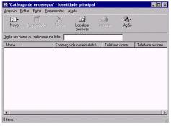

35) Clique em novo contato;
36) Digite seus dados pessoais;

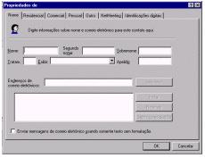

37) Clique na Guia Residencial;
38) Preencha os dados;
39) Clique na Guia Comercial;
40) Preencha os dados;
41) Clique em Outro;
42) Escreva por exemplo: Melhor horário para contato de 15:00 às 18:00;
43)Clique NetMeeting ?
44) Digite ?;
45) Clique em Identificação digitais;
50) Clique em OK;
51) Clique em Novo Grupo;
52) Digite Empresa para o nome do seu grupo;
52) Crie membros para o seu grupo;
55) Clique em Selecionar membro;
56) Clique em novo contato;
57) Faça três Fichas;
58) Clique em OK.

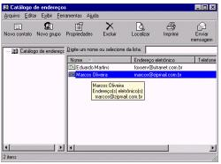
59) Clique em algum contato;
60) Verifique este contato;
61) Exclua este contato;
62) Clique no botão Localizar;

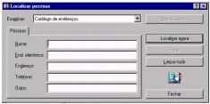
63) Preencha os dados;
64) Clique em Localizar agora;
65) Clique em Imprimir;
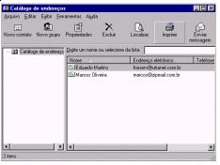

66) Imprima 2 cópias, com cartão de visita em estilo de impressão e intervalo de impressão em todos.

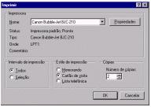

Criando uma nova chamada na Internet
67) No Menu Ferramenta clique em chamada na Internet;
68) Siga corretamente as telas e clique em avançar;

clique em avançar

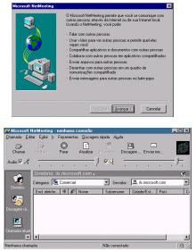

69) Este programa é utilizado para estabelecer uma conexão entre os usuários;
70) Retorne para o Microsoft Explorer5.0; pressione Alt+TAB;

Salvando a página atual
71) Escolha no menu Arquivo o comando Salvar como...;
72) Digite o nome da página a ser salva;
73) Pressione Salvar;

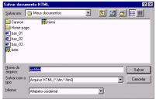

Configurando a página do Explorer5.0
74) Escolha no menu Arquivo o comando Configurar página;
75) Em opção de página, escolha linhas em preto;
76) Modifique as margens superiores, inferiores, esquerda e direita para 1,30 cm;
77) No Cabeçalho, desative a exibição do endereço o documento (URL);
78) No Rodapé, desative a opção data de impressão.

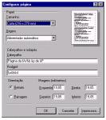

Enviando uma página

Permite enviar um arquivo para o seu provedor de acesso. Contate o suporte do seu provedor de acesso.
79) No menu Arquivo escolha o comando Enviar Arquivo;
80) Clique em Enviar;

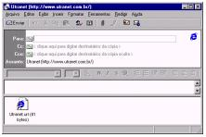

Comando Imprimir

Este comando manda imprimir a página Web atual. Permite escolher entre imprimir todas as páginas ou imprimir um intervalo ou mesmo uma única página. Para obter o mesmo efeito aperte este botão:

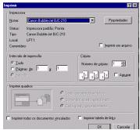
Impressora
Seleciona qual impressora você quer imprimir, suas propriedades e manda imprimir em arquivo.

Intervalo de página
Seleciona se deseja imprimir tudo ou selecione as páginas.
Cópias
Seleciona o número de cópias e se deseja agrupar.

Exercícios Práticos

81) Abra o endereço www.infoexame.com.br
82) Configure a página de seu navegador;
83) Visualize a impressão;
84) Imprima a página;
85) Grave a página;
86) Abra a página pela opção Abrir arquivo. Note que as figuras não aparecem (elas não são salvas com o arquivo da página).

Trabalhando Off-line

O que é a navegação off-line?
Com a "navegação off-line", você pode visualizar as páginas da Web sem estar conectado à Internet. Isso é prático se você nem sempre tem acesso à Web quando deseja navegar pelas páginas da Web. Você pode estar usando o seu computador laptop em um local onde não exista acesso à rede ou modem ou você pode estar em casa e não querer ocupar a sua única linha de telefone.
Aproveite o máximo da navegação off-line, usando os canais e as inscrições para descarregar o mais recente conteúdo para o seu computador quando você estiver conectado e on-line. Depois, visualize as páginas da Web off-line quando e onde desejar.

Para navegar na Web off-line
- No menu Arquivo, clique em Trabalhar off-line.

Observações:
- Quando escolhe trabalhar Off-line, o Internet Explorer inicia sempre no modo Off-line até que você clique em Trabalhar On-line novamente para apagar a marca de seleção.
- Além de visualizar Off-line os sites da Web em que você está inscrito, você também pode visualizar qualquer página da Web armazenada na sua pasta 'Histórico' ou na sua pasta Temporary Internet Files.

Para voltar a uma página da Web que você já viu
Há várias maneiras de voltar a uma página da Web visualizada anteriormente:
- Para voltar à última página que você visualizou, você pode clicar no botão Voltar, na barra de ferramentas, ou pressionar a tecla BACKSPACE.
- Para ver uma lista das últimas páginas visitadas, clique na pequena seta abaixo, do lado do botão Voltar ou Avançar. Depois, clique na página que desejar.
- Se você desejar visualizar uma das últimas cinco páginas que visitou nessa sessão, clique no menu Arquivo e depois, na lista, clique na página para onde deseja ir. Essa lista começa vazia todas as vezes que você inicia Internet Explorer.
- Para visualizar mais páginas, incluindo as que você visitou em sessões anteriores, clique no botão Histórico, na barra de ferramentas, e depois clique na pasta apropriada.

Recortando, copiando, colando e selecionado no Explorer5.0
87) Abra o endereço www.uol.com.br;
88) Com o auxílio do mouse, selecione algum trecho;
89) Escolha no menu Editar, o comando Recortar;
90) Selecione todo o trecho pressionado CTRL+X;
91) Abra uma página em branco;
92) Cole o trecho recortado;
93) Copie o trecho.

Localizando em seu documento
94) No menu Editar, escolha o comando Localizar na página ou pressione CTRL+ L;
95) Digite últimas notícias em Localizar;
96) Pressione Localizar próxima;
97) Digite Classificados em Localizar;
98) Pressione localizar próxima.

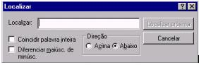

Trabalhando com o Explorer5.0

“Mire as suas metas na lua. Porque, se você errar, ainda vai estar entre as estrelas.”

Atualizando sua página
Este comando é utilizado para recarrega a página atual. Muitas das vezes temos problemas de comunicação com o servidor e precisamos recarregar a página. Se a página teve uma modificação, é necessário recarregar para visualizarmos as alterações.

99) Digite o Endereço: www.cassetaeplaneta.com.br
100) No menu Exibir, escolha o comando “Atualizar” ou pressione a tecla F5
Utilize o botão “Atualizar ”
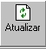 Se alguma imagem não carregou, escolha no menu Exibir, o comando Exibir Imagens.
Atualize o seu documento com o comando Atualizar no menu Exibir.

Com sua página toda aberta, utilize estes botões:

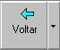
Botão Para trás.

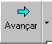
Botão Para frente.

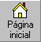
Botão Início.

101) Pare o carregamento de sua página, escolha o comando Parar no menu Exibir, ou pressione ESC.

Descobrindo os segredos de sua página

102) No menu Exibir, escolha o comando Código fonte
Agora você está no coração de sua página com toda a linguagem HTML ou java.

103) No menu Exibir, escolha o botão informações sobre a página.
Agora você terá todas as informações sobre sua página.

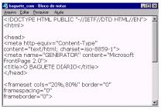

Exibindo as barras do Explorer5.0

104) No menu Exibir, escolha o comando Barra de ferramentas;
105) Pressione botão com seta direita;
106) Abre-se um menu de Opções;
107) Selecione, oculte e exiba novamente os botões Padrões, Barra de Ferramentas, Links( endereços da Internet) e Etiquetas de textos.
108) No menu Exibir, oculte e exiba a Barra de Status;
109) No menu Exibir, escolha a Barra do Explorer;
110) Pressione botão com seta direita;
111) Oculte e exiba novamente as barras de Pesquisa, favoritos, Históricos e Canais.
112) Um ótimo recurso do Explorer5.0 é a tela cheia

113) Pressione o botão tela cheia novamente;
As opções do Explorer5.0
114) Escolha no menu Exibir, opções da Internet;
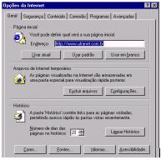

115) Digite em página Inicial www.uol.com.br;
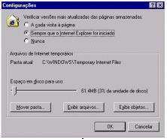

116) Você pode armazenar arquivos temporários para uma visualização posterior, clique em configurações:
117) Escolha “Sempre que o Internet Explorer for iniciado”
118) Clique em OK
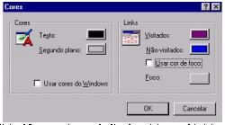
119) Em “Histórico” digite 15 para o número de dias das páginas no histórico;
120) Clique em Cores...
121) Escolha as cores para as cores padrões do Explorer5.0 e para os links visitados e não visitados;
122) Clique em OK;
123) Clique em Fontes...
124) Modifique todos os dados dos Conjuntos de Caracteres;

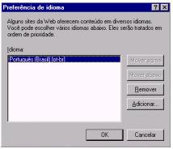
- Clique em OK;
- Clique em Idiomas...

127) Clique em Adicionar.

- Escolha Inglês (E.U.A.);
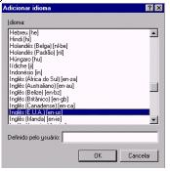
- Pressione OK;
- Clique em Segurança.

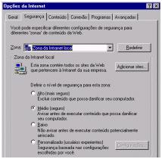
Define segurança alta para todas as zonas de Internet;
- Clique em OK.

Importante: Nunca copie arquivos de sites não confiáveis.

A segurança na Internet

Aprenda como dificultar o acesso de pessoas não autorizadas ao seu sistema e a suas correspondências.
Para dificultar a interferência de pessoas não autorizadas em suas comunicações de rotina e o acesso das mesmas ao seu sistema, adote o procedimento a seguir:
- .Familiarize-se com a terminologia e os conceitos básicos relativos à segurança eletrônica;
- Colete certificados de todos os usuários com os quais você deseja manter correspondência criptografada (mensagens em códigos);
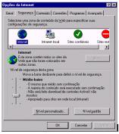
Favoritos

Selecione os sites favoritos para uma rápida procura:

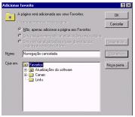
- Escolha o menu Favoritos;
- Escolha o comando Adicionar Favoritos;
134) No Menu Favoritos, escolha “Organizar favoritos”

135) Utilize o botão para criar uma pasta chamada aula de Internet;

136) Renomeia esta pasta;

137) Exclua esta pasta.

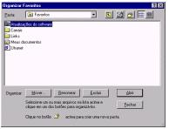

Microsoft Outlook5.0

Configurando o Outlook Express

Se você já utilizava o Outllok Express 4.0 - ele faz parte do pacote do Windows98 e do Internet Explorer4.0
Pule esta etapa: suas configurações serão mantidas.
Caso esteja usando o programa pela primeira vez, você deverá informar alguns dados pessoais e do seu provedor de acesso

- Comece informando o seu nome de exibição. Este é o nome que aparecerá como remetente quando você enviar uma mensagem a alguém
- Em seguida você deve informar os dados da sua conta de e -mail obtidos com o seu provedor de acesso.

Tipo de servidor de mensagens
Marque o tipo do servidor usado pelo servidor. POP3

Servidor de mensagens recebidas
Informe o nome do servidor de mensagens recebidas, que é um endereço do tipo pop3 exemplo pop3.www.uol.com.br

Servidor de mensagens enviadas
Digite o nome do servidor responsável pelo envio das mensagens
www.uol.com.br

1) Se você estiver no Microsoft Explorer, clique no botão Correios;
- Ou, Clique no Microsoft Outlook, barra de tarefas do Windows98®;

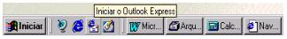

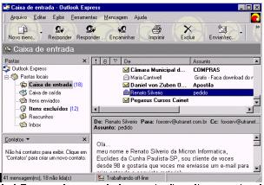
O Microsoft Outlook Express coloca o mundo da comunicação on-line na sua área de trabalho. Quer você deseje trocar mensagens de correio eletrônico com colegas e amigos, ou ingressar em grupos de notícias para trocar idéias e informações.
Com uma conexão com a Internet e o Microsoft Outlook Express, você pode trocar mensagens de correio eletrônico com qualquer pessoa na Internet e ingressar em quantos grupos de notícias fascinantes desejar.

Obtendo Mensagens

140) Para verificar se há novas mensagens, clique neste botão:

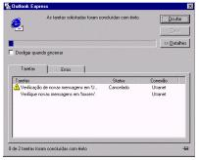

141) Se quiser escolha no menu Ferramentas, o comando Enviar e Receber;
142) Imediatamente o Explorer conecta o seu computador ao seu provedor e verifica novas mensagens;
143) Estas mensagens ficam localizadas na pasta Caixa de entrada.

Dicas
- Para exibir ou alterar o painel de visualização, clique no menu Exibir, clique em Layout e depois na área Painel de visualização, selecione as opções que desejar.
- Para exibir todas as informações sobre uma mensagem, como quando ela foi enviada, clique no menu Arquivo e depois clique em Propriedades.
- Para ler mensagens sem estar conectado com a Internet, clique no menu Arquivo e depois clique em Trabalhar off-line.

Para ler suas mensagens

Depois que Outlook Express descarregar as suas mensagens ou se você clicar no botão Enviar e receber, na barra de ferramentas, você pode ler as mensagens em uma janela separada ou no painel de visualização.

144) Clique no ícone Caixa de entrada, na barra do Outlook ou na lista de pastas.

145) Para visualizar a mensagem em uma janela separada, clique duas vezes na mensagem na lista de mensagens.

Para exibir a mensagem no painel de visualização, clique na mensagem na lista de mensagens.

Dicas
- Para exibir ou alterar o painel de visualização, clique no menu Exibir, clique em Layout e depois na área Painel de visualização, selecione as opções que desejar.
- Para exibir todas as informações sobre uma mensagem, como quando ela foi enviada, clique no menu Arquivo e depois clique em Propriedades.

- Para ler mensagens sem estar conectado com a Internet, clique no menu Arquivo e depois clique em Trabalhar off-line.

Criando uma nova pasta
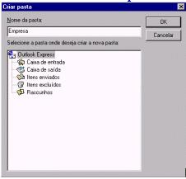

146) No menu arquivo escolha o comando pasta e aponte em nova pasta;
147) Digite “Empresa” no nome da pasta e pressione OK.

Importando catálogo de endereços
148) No menu Arquivo, escolha o comando Importar e aponte para Catálogo de endereços;

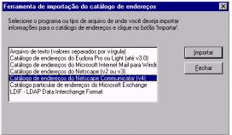

149) Escolha Catálogo de endereços do Netscape Communicator (V4) e pressione Importar;

Importando Mensagens
150) No menu Arquivo, escolha o comando Importar e aponte para mensagens;

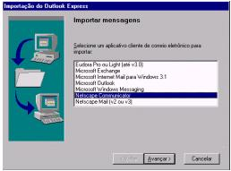

151) Escolha para Netscape Communicator e clique em Avançar;

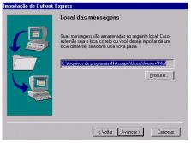

152) Se quiser escolha este endereço para armazenamento das mensagens ou escolha outro endereço e clique em Avançar;

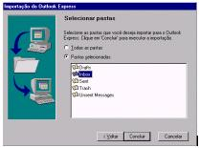
153) Escolha a pasta Inbox e clique em Concluir;

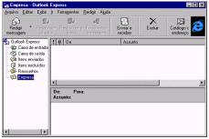

Organizando mensagens de correio eletrônico
Para usar o seu tempo on-line de maneira mais eficiente quando tiver grandes volumes de mensagens recebidas, você pode usar o Outlook Express para localizar mensagens, classificar automaticamente mensagens recebidas em diferentes pastas, manter as mensagens em um servidor de correio ou excluí-las completamente.

Para mover ou copiar uma mensagem para outra pasta

154) Na lista de mensagens, clique com o botão direito do mouse na mensagem que você deseja mover ou copiar.

155) Clique em Mover para ou Copiar para e depois clique na pasta para onde você quer mover a mensagem.

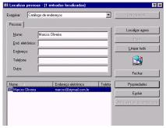

Localizando pessoas no Catálogo de endereços

156) No menu Editar, clique em Localizar pessoas;

157) Digite um nome existente no catálogo de endereços;
158) Clique em Localizar agora;

Localizando mensagens no Outlook
159) no menu Exibir, clique em Localizar mensagens;
160) Por exemplo, digite os dados existente na pasta de itens enviados;
161) Clique em Localizar agora;

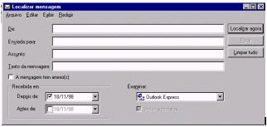

162) No menu Exibir, exiba e oculte a barra de ferramenta e a barra de status;
163) No menu Exibir, clique em layout;

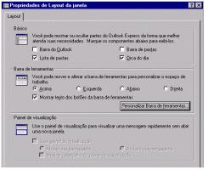

164) No layout Básico, clique em barra do Outlook e barra de pastas;
165) No layout barra de ferramentas, localize a barra de ferramentas à Direita e clique em “Personalizar barra de ferramentas”;

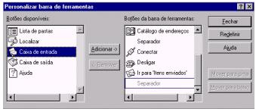

166) Clique em “Caixa de entrada”, Caixa de saída” e “Ir para Itens enviados”;
167) Clique em fechar para voltar a tela Layout;
168) Clique em Aplicar;

Para enviar uma mensagem básica de correio eletrônico

169) Na barra de ferramentas, clique no botão Redigir mensagem.

170) Nas caixas Para, Cc, e Cco digite o nome do correio eletrônico de cada destinatário, separado por uma vírgula ou ponto e vírgula ( ; ).

171) Para adicionar nomes de correio eletrônico do 'Catálogo de endereços', clique no ícone Para na janela 'Nova mensagem' e depois selecione os nomes.

172) Na caixa Assunto digite um título de mensagem.

173) Digite a sua mensagem e depois clique no botão Enviar na barra de ferramentas.

Por Exemplo:
- Em PARA digite “marcio@zipmail.com.br”
- Em Cc digite “agml@uol.com.br”
- Em Cco digite “ luiz@mandic.com.br”
- Em Assunto digite “ Informações Empresariais”
- Na Barra de Ferramenta, formate seu texto;
- Você pode inserir figuras em seu E-mail conforme a figura;

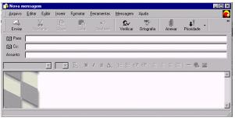

174) Como Exercício, crie uma mensagem que utilize tópicos, formatação em Negrito, Itálico, Sublinhado, Insira uma linha horizontal e uma figura.

175) Para usar a conta de correio que não a sua conta padrão, clique no menu Arquivo , aponte para Enviar mensagem usando e depois clique na conta de correio que você deseja.

176) Se você estiver redigindo uma mensagem off-line, clique no menu Arquivo e depois clique em Enviar mais tarde para salvar a mensagem na pasta 'Caixa de saída'.

Dicas
- Para enviar uma mensagem a partir do 'Catálogo de endereços', selecione o contato a quem você deseja enviar o correio (selecione vários contatos pressionando CTRL enquanto clica nos nomes dos contatos) e depois clique no botão Enviar mensagens.
- Para procurar nomes de correio eletrônico no seu 'Catálogo de endereços' e serviços de diretório, digite o nome ou parte do nome na caixa Para, clique no menu Ferramentas e depois clique em Verificar nomes. Observe que os seus serviços de diretório devem ser configurados para verificar os nomes do correio eletrônico.
- Para criar mensagens sem estar conectado com a Internet, clique no menu Arquivo e depois clique em Trabalhar off-line. Na próxima vez que você. clicar em Enviar e receber, o Outlook Express vai se reconectar e as suas mensagens serão entregues.

Usando um Papel de Carta

Com o papel de carta do Outlook Express, você pode criar mensagens bonitas tanto para o correio eletrônico quanto para os grupos de notícias. O papel de carta pode incluir uma imagem de segundo plano, fontes de texto exclusivas, todos os textos e arquivos que você desejar adicionar como uma assinatura ou o seu cartão de visita pessoal. (Um cartão de visita é a sua informação de contato do 'Catálogo de endereços' no formato "vCard". O formato vCard pode ser lido por todos os tipos de computadores ou dispositivos digitais.)
Quando você cria um papel de carta, as suas configurações de fonte e/ou a sua figura de papel de carta são adicionadas automaticamente a todas as mensagens enviadas. Entretanto, você pode escolher ter o seu cartão de visita e/ou a sua assinatura adicionados a todas as mensagens ou a mensagens individuais.

177) No menu Ferramentas, clique em Papel de carta.

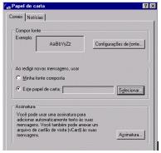

Na guia Correio, selecione os elementos do papel de carta que você deseja incluir nas mensagens de correio eletrônico. Para adicionar papel de carta a mensagens de notícias, clique na guia Notícias.

178) Clique em Selecionar;

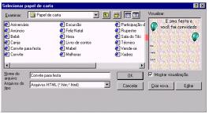

179) Escolha o papel de carta “Feliz Natal” e clique em OK

Inserindo um link ou anexar um arquivo em uma mensagem.

Se você estiver anexando um link certifique-se de que a formatação HTML esteja ativada, clicando no menu Formatar, na janela de mensagem, e depois clicando em Rich Text (HTML). Um ponto preto aparece ao lado do comando quando ele está selecionado.

Na mensagem, clique onde deseja que a imagem ou o arquivo apareça, ou selecione o texto que deseja vincular a um arquivo ou página da Web.

Para inserir um link, clique no botão Inserir hyperlink na barra de ferramentas de formatação, selecione o tipo de arquivo e depois digite a localização ou endereço do link.

Exemplo:

Para inserir um arquivo, clique no menu Inserir, depois clique em Anexo e depois clique duas vezes no arquivo que deseja enviar.

180) Crie uma mensagem para enviar para endereço roberto@uol.com.br
181) Digite um assunto e uma mensagem;
182) Clique em Inserir Anexo;

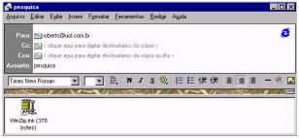
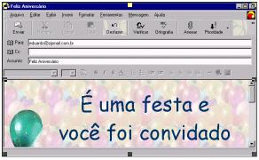

Ícones utilizados pelo Outlook

Os ícones a seguir indicam a prioridade das mensagens, se as mensagens têm arquivos anexados e se as mensagens estão marcadas como lidas ou não lidas.

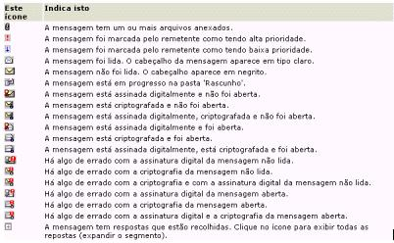

“Não adianta você ler uma biblioteca inteira se, no seu dia a dia, você não souber se comunicar”.

Este programa oferece os seguintes serviços:

- Navegador (WWW).
- E-mail (correio eletrônico).
- Notícias (Newsgroup).

Para Iniciar o Netscape 4.53

- Acesse o seu provedor, pressionado duas vezes o atalho de acesso.

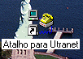Exemplo: Atalho do provedor
Clique duas vezes no atalho do seu provedor
Digite sua senha.
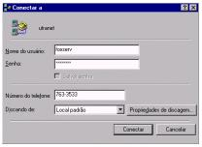
Dicas importantes:
- Nunca releve sua senha a ninguém;
- Não use datas de aniversários, nomes próprios ou nomes de familiares;
- Troque sua senha de 15 em 15 dias;
- Lembre-se: sua senha é sua assinatura digital.

Verificando a senha:

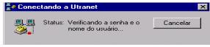

Conectado à Internet:

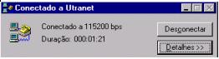
- Clique no ícone:
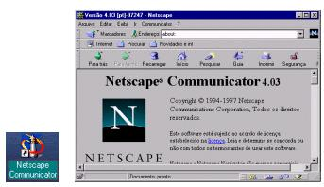

Aparecerá a seguinte tela:

Conhecendo os componentes do Navegador

Barra de ferramentas do navegador.
É utilizada para ter um acesso mais rápido a funções mais usadas. Para exibir ou esconder a barra de ferramenta, selecione o Menu Exibir e escolha o comando Exibir a barra de ferramentas de navegação.
- Escolha no Menu Exibir, o Comando Exibir a barra de ferramentas de navegação;
- Exiba novamente a barra de navegação.

Endereço.

Utilizado para digitar o endereço de uma página. Para exibir ou ocultar o endereço, escolha o comando Exibir a barra de ferramentas de endereço no Menu Exibir.

3) Escolha no menu Exibir, o comando Exibir a barra de ferramentas de endereço;
4) Exiba novamente a barra de endereço.

Barra de ferramenta pessoal

São páginas pela Netscape com novidades na Internet, áreas interessantes etc. Para exibir ou esconder a barra de ferramentas pessoal:

5) Escolha no Menu Exibir, o Comando Exibir a barra de ferramentas Pessoal
6) Exiba novamente a barra de ferramentas Pessoal

Cadeado. sinaliza sites seguros/ inseguros.

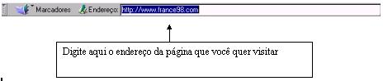

Área de mensagens.

Acesso ao correio.

Vamos escolher um endereço na Internet

Um jeito mais fácil de se chegar a algum lugar na Internet é digitando o endereço em:

Exercícios práticos

“Está cansado de muita teoria, então passe uma água no rosto, pois está na hora de viajar sem sair de casa”.

- Conecte seu computador em seu provedor;
- Inicie o NETSCAPE4.51;
- No comando Ir para, Digite www.uol.com.br
- Pressione <ENTER>
5. Veja as mensagens na barra de mensagens;
Observe que o endereço agora é: http://www.uol.com.br/ o navegador completou o endereço.

- Podemos abri um endereço pelo comando Abrir endereço no Menu Arquivo

Janela Abrir endereço:

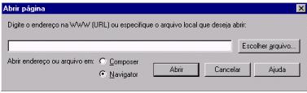
- Observação:
- Verifique se o endereço foi digitado errado.
- Verifique se você digitou alguma letra em maiúscula.
Vamos testar:
7) Escolha o comando Abrir Endereço no Menu Arquivo;
8) Digite www.globo.con.bs

9) Pressione ENTER.
Mensagem de erro apresentada quando página não é encontrada.

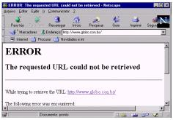

Vínculos
“Para ser líder, você precisa ser um visionário. E ter coragem para propor mudanças”.

Os vínculos são endereços de outras páginas na Internet. Eles aparecem sublinhadas dentro das páginas, se você clicar em um deles, o NETSCAPE4.51 vai carregar a página (outros serviços da Internet como FTP também estão disponíveis através de vínculos).
Exemplo:
10) Abra este endereço: www.estaminas.com.br
11) Clique em algum vínculo desta página;

Podemos modificar o estilo dos vínculos.

12) Escolha o menu Editar
13) Escolha o comando Preferências;

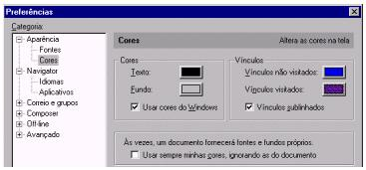

14) Clique no título Aparência;
15) Clique no título Cores
16) Clique na caixa “Vínculos visitados” para selecionar se os vínculos serão sublinhados ou não.
17) Modifique as cores dos vínculos visitados ou não, clicando na barra de cores atual.
18) Selecione a nova cor e pressione OK.

Exercícios práticos
- Neste site que você está visitando altere a cor dos vínculos e dos vínculos visitados.
- Faça com que os vínculos não apareçam sublinhados.
- Navegue por algumas páginas e observe com as cores mudaram e não há mais sublinhados.

Como Navegar entre os endereços já visitados

19) Clique neste botão para obter uma lista dos últimos endereços digitados;

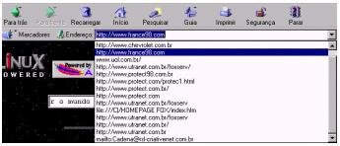

Abrindo uma nova Janela do Navigator

20) Escolha no menu Arquivo o comando Nova;
21) Escolha o comando Janela de Navigator;

Abrindo uma nova mensagem

22) Escolha no menu Arquivo o comando Nova;
23) Escolha o comando Mensagem ou pressione Ctrl+M;

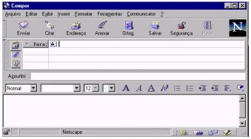
Abrindo uma página em branco

24) Escolha no Menu Arquivo o Comando Nova;
25) Escolha o Comando Página em Branco ou pressione CTRL+Shift+N;
26) Será aberto o Netscape Composer para criação de página de Internet.

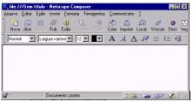

Abrindo uma página de modelo

27) Escolha no menu Arquivo o comando Nova;

28) Escolha o comando Página do modelo;
29) Escolha o endereço a ser usado na criação de sua home page ou digite um endereço remoto;
30) Caso você não encontre escolha o botão Modelos da Netscape.

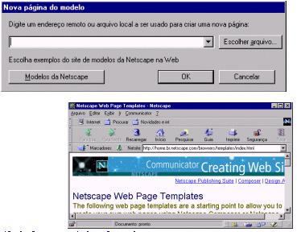

Abrindo uma página de assistente
31) Escolha no Menu Arquivo o Comando Nova;
32) Escolha o Comando Página de modelo;

Salvando a página atual
33) Escolha no Menu Arquivo o Comando Salvar como...;
34) Digite o nome da página a ser salva;
35) Pressione Salvar;

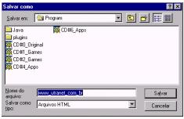

Alternando o modo da conexão da rede
36) No menu Arquivo, escolha o comando Off-line.

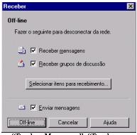
37) Desative e ative as caixas “Receber Mensagens”, “Receber grupos de discussão” e “ Enviar mensagens”.
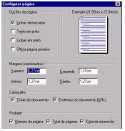
38) Ative o botão Off-line.

Configurando a página do NETSCAPE4.51
39) Escolha no menu arquivo o comando Configurar página;
40) Em opção de página, escolha linhas em preto;

41) Modifique as margens superiores, inferiores, esquerda e direita para 1,30 cm.

42) No Cabeçalho, desative a exibição do endereço o documento (URL);

43) No Rodapé, desative a opção data de impressão.

Enviando uma página

Permite enviar um arquivo para o seu provedor de acesso. Contate o suporte do seu provedor de acesso.

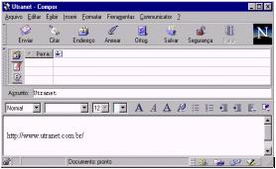
44) No Menu Arquivo escolha o Comando Enviar Arquivo;
45) Clique em Enviar;

O comando Imprimir

Este comando manda imprimir a página Web atual. Permite escolher entre imprimir todas as páginas ou imprimir um intervalo ou mesmo uma única página. Para obter o mesmo efeito aperte este botão:

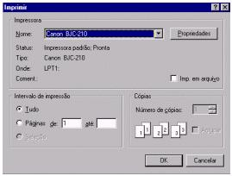
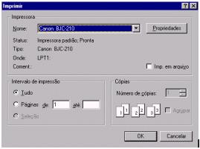

- Impressora
Seleciona qual impressora você quer imprimir, suas propriedades e manda imprimir em arquivo.

- Intervalo de página
Seleciona se deseja imprimir tudo ou selecione as páginas.

- Cópias
Seleciona o número de cópias e se deseja agrupar.
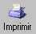
Botão de atalho do comando Imprimir

Visualizando sua Impressão

Este comando visualiza a página antes de imprimir e como ela ficará no papel.

47) Visualize a página que você está visitando;
48) Imprima 2 cópias.

Exercícios Práticos
- Abra o endereço www.infoexame.com.br
- Configure a página de seu navegador;
- Visualize a impressão;
- Imprima a página;
- Grave a página;
6) Abra a página pela opção Abrir arquivo. Note que as figuras não aparecem (elas não são salvas com o arquivo da página).

Recortando, copiando, colando e selecionado no NETSCAPE4.51

- Abra o endereço www.uol.com.br;
- Com o auxílio do mouse, selecione algum trecho;
- Escolha no Menu Editar, o Comando Recortar;
- Selecione todo o trecho pressionado CTRL+A;
- Abra uma página em branco;
- Cole o trecho recortado;
- Copie o trecho.

Pesquisando em seu documento

- No Menu Editar, escolha o Comando Localizar na página ou pressione CTRL+ F;
57. Digite últimas notícias em Localizar;
58. Pressione localizar próxima;
59. Digite Classificados em Localizar;
60. Pressione Localizar próxima;

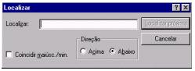


Botão Localizar.

Modifique as opções de trabalho do Netscape 4.53

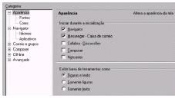

O painel Aparência

Utilize este painel para determinar o componente do Communicator exibido durante a inicialização e a aparência da barra de ferramentas de navegação.

61. Escolha no Menu Editar, o comando Preferências;
62. Escolha o painel Aparência;
63. Ative o Navigator para navegação na Web;
64. Ative Messenger - Caixa de correio para correio eletrônico;
65. Ative Collabra - Discussões para grupos de discussão;
66. Ative Composer para criação e edição de conteúdo;
67. Ative Netcaster para entrega automática de páginas da Web ou um dos componentes da edição profissional, se disponível;
68. Escolha a exibição da barra de ferramentas como Figuras e texto; Somente figuras e Somente texto. O padrão é Figuras e texto.

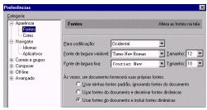

Fontes

Utilize este painel para as codificações de conjunto de caracteres, fontes e tamanhos de fonte.

69) Escolha no Menu Editar, o comando Preferências.
70) Escolha o painel Fontes;
71) Escolha a codificação, se você não é japonês escolha ocidental;
72) Escolha a fonte de largura variável e seu tamanho;
73) Escolha a fonte de largura fixa e seu tamanho;

Para especificar as fontes usadas na exibição de uma página

Você pode determinar se devem ser usadas as fontes especificadas pela página transmitida ou as fontes padrão especificadas na sua preferência. Além disto, você pode determinar se devem ser permitidas as fontes dinâmicas que forem transmitidas com uma página. Usar as fontes da página ajuda a garantir que a exibição da página corresponderá à exibição pretendida pelo autor da mesma; entretanto, o uso de fontes dinâmicas pode aumentar o tempo de recebimento.
Selecione Usar Minhas Fontes Padrão, ignorando as do documento para especificar que as fontes padrão do Communicator serão usadas ao invés de quaisquer fontes especificadas pela página. Selecione Usar Fontes do Documento e desativar fontes dinâmicas para especificar que as fontes da página só serão usadas quando estiverem disponível sem recebimento. Selecione Usar Fontes do Documento e incluir fontes dinâmicas para especificar que as fontes da página serão usadas independentemente do tempo de recebimento. Este é o padrão.

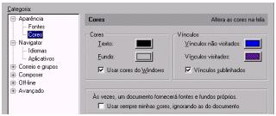

Painel Cores

Escolha no Menu Editar, o comando Preferências;
Escolha o painel Cores;
74) Clique no botão da cor de texto e modifique para azul marinho;
75) Clique no botão da cor de fundo e modifique para vermelho claro;
76) Clique no botão de Vínculos não visitados e modifique para verde escuro;
77) Clique no botão de Vínculos visitados e modifique para azul escuro.

Selecione a caixa de verificação Usar sempre minhas cores, ignorando as do documento para que suas definições de cores e fundo sempre substituam as definições especificadas pelas páginas. Por padrão, essa caixa não está selecionada para que sejam exibidos o fundo e as cores definidas pelo autor da página.

Navigator

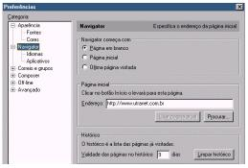

Especifica a primeira página exibida quando o Navigator for iniciado.
78) No Menu Exibir, escolha Preferências;
79) Escolha a Guia Navigator;
80) Escolha como será exibida a primeira página, escolha página em branco;
81) Escolha o endereço que será exibido a primeira página, digite www.uol.com.br
82) Digite 12 para a validade das páginas para o histórico;
83) Pressione ENTER.

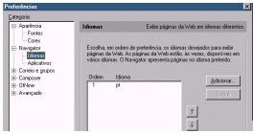

Idiomas

84.)No Menu Exibir, escolha Preferências;
85) Escolha a Guia Idioma;
86) Verifique se o Navigator apresenta mais de um idioma;
87) Se o Navigator apresentar um outro idioma, escolha um outro idioma e pressione ENTER.

Aplicativos
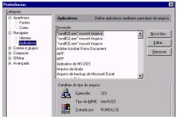

Os aplicativos auxiliares e os módulos externos são softwares externos que funcionam em conjunto com o Communicator, ampliando sua habilidade de interpretar arquivos de diversos formatos diferentes. Este painel contém um campo rolável que lista os aplicativos auxiliares e os módulos externos disponíveis.

88) No Menu Exibir, escolha Preferências;
89) Escolha a Guia Aplicativos;
90) Escolha Arquivo de fichas e pressione Enter;
91) Guia Aplicativos, escolha Arquivo do Canal e pressione Enter;
92) Na Guia Aplicativos, escolha Certificado de segurança da Internet e pressione Enter;
93) Na Guia Aplicativos, escolha Discagem Rápida e pressione Enter;
94) Na Guia Aplicativos, escolha Conversa do Microsoft Chat e pressione Enter;
95) Na Guia Aplicativos, escolha Discagem Rápida e pressione Enter;
96) Na Guia Aplicativos, escolha Vídeo para Windows e pressione Enter;
97) Na Guia Aplicativos, escolha e pressione Enter.

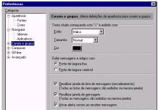
Correios e grupos

Personaliza a aparência do texto da mensagem e configura a utilização da lista de mensagens e janelas de mensagens.

98) No Menu Exibir, escolha Preferências;
99) Escolha a Guia Correios e grupos;
100) No Item “Texto citado começando com “>” é exibido com”, Escolha o Estilo Negrito Itálico;
101) Escolha tamanho maior;
Escolha Azul Marinho
102) No Item “Exibir mensagens e artigos com”, escolha “Fonte de largura variável”;
103) Desligue o alerta sonoro ao receber mensagens;
104) Pressione ENTER.

Composer

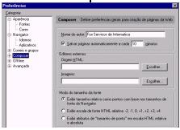

Definição

Utilize o painel das Preferências gerais do Composer para especificar o nome do autor a ser associado a seus documentos e os aplicativos a serem abertos quando você desejar editar a origem HTML da sua página ou modificar os arquivos de imagens.

105) No Menu Exibir, escolha Preferências;
106) Escolha a Guia Composer;
107) coloque seu nome em “Nome do Autor”;
108) Escolha um editor HTML;
109) Na guia “Modo e tamanho da fonte”, escolha “Exibir tamanho relativo como pontos com bases nos tamanhos de fontes do Navigator”;
110) Pressione ENTER.

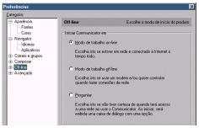

Off-line

Você pode especificar um modo de trabalho on-line, off-line ou "perguntar" quando iniciar o Communicator. Se estiver usando uma conexão por modem, é possível que você queira ler as mensagens recebidas e compor novas mensagens enquanto estiver off-line e entrar on-line somente quando estiver usando os serviços de transmissão da rede. Isto pode reduzir o tempo on-line e os custos associados.

111) No Menu Exibir, escolha Preferências;
112) Escolha a Guia OFF-line;
113) Escolha o modo de trabalho off-line.

Avançado
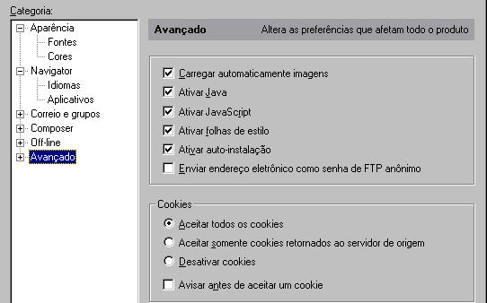

Para permitir o carregamento automático dos componentes das páginas.

114) No Menu Exibir, escolha Preferências;

115) Escolha a Guia avançado;
116) Selecione Carregar automaticamente imagens;
117) Selecione Ativar Java;
118) Selecione Ativar JavaScript;
119) Selecione Ativar folhas de estilo;
120) Selecione Ativar auto-instalação;
121) Selecione Enviar endereço eletrônico como senha de FTP anônimo.

O que é um cookie ?

Um "cookie" é uma parte limitada e interna das informações transmitidas entre o software servidor e o Communicator. Por exemplo, um servidor pode usar informações de cookie para determinar quantas conexões a um site são provenientes de diferentes computadores (assim, várias conexões feitas pelo mesmo computador são contadas apenas uma vez). Os botões a seguir permitem que você determine como as informações de cookies são distribuídas.

Selecione Aceitar todos os cookies para permitir a transmissão de informações de cookies. Por padrão, este item está selecionado. Selecione Aceitar somente cookies retornados ao servidor de origem para desativar a transmissão de informações de cookies aos servidores, exceto ao servidor que transmitiu a página
originalmente. Selecione Desativar cookies para desativar a transmissão de informações de cookies. Selecione Avisar antes de aceitar um cookie para receber uma caixa de diálogo de notificação quando o Communicator aceitar um cookie.

Verifique os cookie em seu computador.
122) Abra o Windows Explorer;
123) Abra o diretório Windows;
124) Abra o subdiretório cookies.

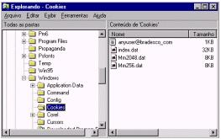

Pesquisando na Internet

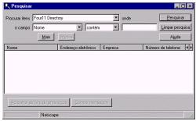

Utilize esta caixa de diálogo Pesquisar para pesquisar os livros de endereços ou serviços de consulta de endereços:

125) Direcione sua pesquisa abrindo a lista de pastas e escolhendo um livro de
endereços ou serviço de consulta.
126) Abra a lista de tipos e escolha o tipo de informações do livro de endereços para fazer a correspondência de uma palavra-chave.
127) Abra a lista de condições e escolha uma condição de pesquisa.
128) Digite a palavra-chave na área de entrada de texto à esquerda das listas de tipos e condições.
129) .Se quiser fornecer uma palavra-chave adicional, que possibilite a condução de uma pesquisa mais detalhada, clique em Mais.
130) Digite um tipo, condição e palavra-chave adicionais.
131) Clique em Pesquisar para iniciar a pesquisa.

Trabalhando com o NETSCAPE4.51.

Recarregando sua página
Este comando é utilizado para recarrega a página atual. Muitas das vezes temos problemas de comunicação com o servidor e precisamos recarregar a página. Se a página teve uma modificação, é necessário recarregar para visualizarmos as alterações

132) Digite o Endereço: www.cassetaeplaneta.com.br
133) No menu Exibir, escolha o comando “Recarregar” ou pressione as teclas <CTRL>+<R>
Utilize o botão “Recarregar”
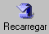
134) Se alguma imagem não carregou, escolha no menu Exibir, o comando Exibir imagens.
135) Renova seu documento com o comando Renovar no menu Exibir;
Com sua página toda aberta, utilize estes botões:

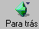
Botão Para trás.
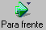
Botão Para frente.

Botão Início.

136) Pare o carregamento de sua página, escolha o comando Parar carregamento no menu Exibir, ou pressione ESC.

Descobrindo os segredos de sua página
137) No menu Exibir, escolha o comando origem da página.
- Agora você está no coração de sua página com toda a linguagem HTML ou java.
138) No menu Exibir, escolha o botão informações sobre a página.
- Agora você terá todas as informações sobre sua página.

Conhecendo todo o elenco do NETSCAPE4.51

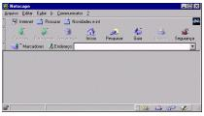

Navigator – Utilizado para surfar na Internet.

Messeger – Caixa de Correio – Utilizado para enviar e receber mensagens.

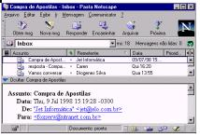

Collabra Grupos de discussão – centro de mensagens do NETSCAPE4.51.

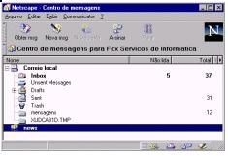

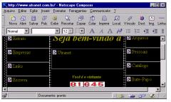

Composer – Utilizado para criação de Homepage.

Conference –

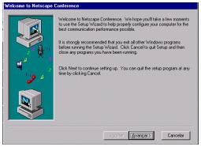

Netcaster

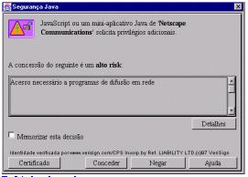

Exibindo a barra de componentes

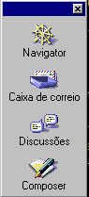

139) Oculte e exiba novamente a barra de componentes.

Console java

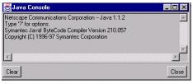

Cuide muito bem de suas mensagens

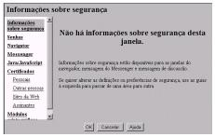

Aprenda como dificultar o acesso de pessoas não autorizadas ao seu sistema e a suas correspondências.

Para dificultar a interferência de pessoas não autorizadas em suas comunicações de rotina e o acesso das mesmas ao seu sistema, adote o procedimento a seguir:

- Familiarize-se com a terminologia e os conceitos básicos relativos à segurança eletrônica.
- Aprenda como escolher uma senha adequada e exigir uma senha para qualquer tarefa do Communicator que acesse seus certificados.
- Obtenha um certificado para si mesmo.
- Utilize a janela Informações sobre segurança para definir as preferências do
Navigator para navegação em páginas da Web criptografadas.
- Utilize a janela Informações sobre segurança para definir as preferências do Messenger para criptografia e assinatura digital de mensagens eletrônicas.
- Utilize a janela Informações sobre segurança para definir as preferências de
acesso do Java/JavaScript. As preferências Java/JavaScript da janela Informações sobre segurança incluem padrões para a escolha de níveis deacesso que você está disposto a conceder a mini-aplicativos Java e roteiros
JavaScript, que sites da Web podem executar no seu computador.
- Colete certificados de todos os usuários com os quais você deseja manter
correspondência criptografada.

E se eu precisar de um Help ?

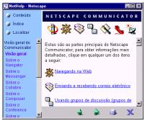
Conteúdo da ajuda

Notas da versão

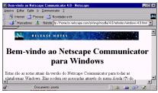

Informações e suporte ao produto
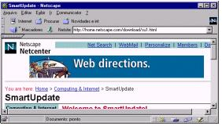
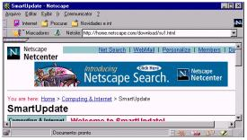

Atualizações do software

Registrar agora

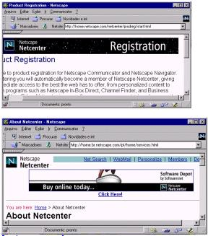
Serviços para membros

Exercícios Práticos
“Para ser líder, você precisa ser visionário. E ter coragem para propor mudanças”

- Escolha outros endereços pela Internet e marque alguns endereços que você ache interessante.
- Escolha o menu Marcadores e observa que os endereços aparecem marcados.
- Escolha o comando Ir para marcadores.
- Crie pastas e organize seus endereços. Ex: crie uma pasta TV para colocar a página da Rede globo.
- Retorne para o navegador e veja como ficou o menu Marcadores.

Correio eletrônico

E-mail

O correio eletrônico é a ferramenta mais utilizada pela Internet. Ele permite que você troque correspondência com qualquer pessoa (ou mesmo computador) ligado a Internet.

Normalmente quando você se cadastra em um provedor de acesso, receberá um endereço para e-mail. Normalmente o provedor perguntará qual o nome que você deseja.

Exemplo:
Fernando@utranet.com.br

- Fernando – você escolherá um nome que deseja
- @
- utranet (provedor)
- .com
- .br (Brasil)

Como Iniciar o correio eletrônico

139) Dê um clique no botão do correio eletrônico.

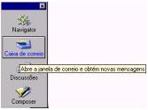
140) Digite sua senha de acesso.
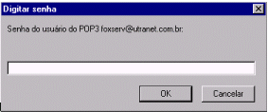

141) A seguinte tela aparecerá :

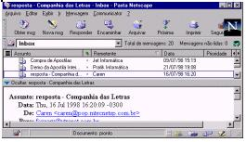

Quais são os componentes do correio eletrônico ?
Estudaremos cada um deles.

- Menu
Possui os todos os comandos do E-mail
- Barra de botões
Permite um acesso mais rápido a funções mais usadas

- Área das pastas

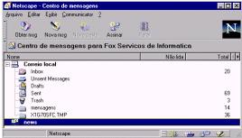

As pastas permitem organizar as mensagens recebidas

- Área dos remetentes e Assuntos das mensagens.

Recebendo novas mensagens

Carregar novas mensagens.

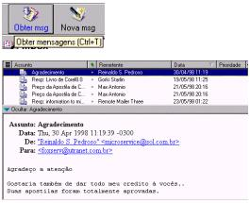

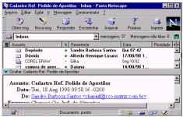
142) Utilize a botão “Carregar novas mensagens.”
143) No menu Arquivo, escolha o comando Obter novas mensagens.

Se você quiser parar o carregamento das mensagens:

144) Pressione a tecla ESC ou pressione a tecla Cancelar.

Lendo Mensagens

As mensagens não lidas são marcadas com:
Ícone de mensagem não lida.

Exemplo

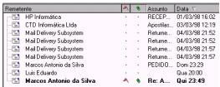

Para ler as mensagens, clique no cabeçalho (área de cabeçalho) da mensagem desejada.

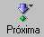
Se necessário utilize este botão:

Botão para navegar entre as mensagens não lidas.

Se eu não tiver interesse em ler uma determinada mensagem?

145. Escolha a mensagem;
146. Escolha no menu Mensagens, o comando “Marcar como lida”;
147. Se você quiser cancelar este comando, escolha a opção “Marcar como não lida”.

Se eu quiser marcar ou desmarcar uma mensagem ?
148. Utilize a opção Marcar ou desmarcar uma mensagem no menu Mensagens.

Organizando suas mensagens em pastas

Construindo sua pasta de mensagens
149 - No menu Arquivo, escolha o comando Nova pasta;
150 - Digite Amigos;
151 - Escolha com subpasta, a pasta Sent;
152 - Escolha o comando Renomear e renomeia sua pasta para Amigos1;
153 - Abra esta pasta;
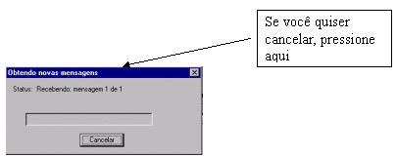
154 - Esvazia a pasta Trash;

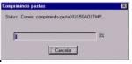

155 - Comprima a pasta Sent.
156 - Obtenha mais mensagens novas.

Vamos entrar neste grupo de discussões

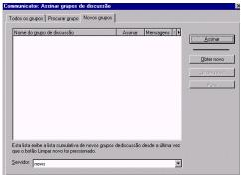
Utilize a caixa de diálogo Novos grupos para:

- Selecionar servidores de notícias cujos grupos de discussão recém-disponíveis você deseja examinar; exibir todos os grupos de discussão que ficaram disponíveis após a última vez em que os grupos de discussão disponíveis foram listados.

Para remover um grupo de discussão da sua lista de assinaturas:

157 - Clique em Grupos de discussão na barra de componentes para abrir o Centro de mensagens. A barra de componentes, quando fixa, encontra-se no canto inferior direito de qualquer janela do Netscape Communicator.

158 - Na lista de assinaturas, localize a entrada correspondente ao grupo de discussão
que deseja remover e clique na caixa de seleção à direita da entrada. A caixa de seleção correspondente a uma discussão removida de uma lista de assinaturas não contém uma marca de seleção.

Para navegar em grupos de discussão com o Netscape Collabra:

159 - .Abra o servidor de grupos na janela Centro de mensagens.
160 - Clique duas vezes no nome de um grupo de discussão para abrir o mesmo em uma janela de lista de mensagens.
161 - Utilize a janela da lista de mensagens para: selecionar mensagens ou encadeamentos e abri-los em janelas de mensagens; ou utilize o painel de mensagens da janela da lista de mensagens para navegar em mensagens e encadeamentos.

Abrindo a lista de assinaturas e atualizando discussões

162 - Na barra de componentes, clique em Discussões. A barra de componentes encontra-se no canto inferior direito das janelas do Netscape Communicator.
163 - Para atualizar suas discussões:
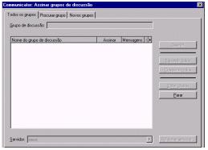

Quando você abrir sua lista de assinaturas em uma janela Centro de mensagens, o Netscape Collabra atualizará automaticamente as discussões assinadas; para atualizar discussões a qualquer momento, clique em Obter msg na barra de ferramentas.

As propriedades do grupo de discussão são:

- Se o grupo de discussão aceita mensagens em HTML; quantas mensagens de discussão são recebidas e os critérios que decidem as mensagens a serem recebidas;

- Quantas mensagens de discussão são mantidas localmente e os critérios que decidem quando excluir mensagens antigas.

Para definir ou alterar as propriedades do grupo de discussão, utilize a caixa de diálogo Propriedades do grupo de discussão. Para abrir a caixa de diálogo propriedades do grupo de discussão:

164 - Na lista de grupos de discussão assinados na janela Centro de mensagens, selecione o grupo de discussão cujas propriedades você deseja alterar.

165. No menu Editar da janela Centro de mensagens, escolha Propriedades do grupo de discussão.

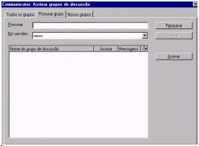

Gerenciando sua conta de correio
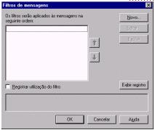
Filtros de mensagens

Use a caixa de diálogo Filtros de mensagens para gerenciar sua lista de filtros.

166 - Para criar um filtro, clique em Novo, que abre a caixa de diálogo Regras do filtro.
167 - Na lista de filtros, acima e à esquerda, clique no nome do filtro.
168 - Clique em Editar, que abre a caixa de diálogo Regras do filtro.
169 - Na lista de filtros, acima e à esquerda, clique no nome do filtro.
170 - Clique em Excluir.

Ativando e desativando filtros

Para ativar ou desativar um filtro, use a coluna de seleção da lista de filtros:
Para ativar um filtro da lista de filtros, clique no ponto à direita do nome do filtro. Quando você clicar no ponto, ele se transformará em uma marca de seleção.
Para desativar um filtro da lista de filtros, clique na marca de seleção à direita do nome do filtro. Quando você clicar na marca de seleção, ela se transformará em um ponto.

Alterando a precedência de filtros
Para alterar a ordem em que os filtros são aplicados, chamada de precedência de filtros:
171 - Na lista de filtros, clique no nome de um filtro.
172 - Para aumentar a precedência do filtro, clique na seta acima. Para diminuir a precedência do filtro, clique na seta abaixo.

Registrando a atividade do filtro
Para registrar a atividade do filtro, que pode ajudar a depurar a filtragem:
173 - Clique na caixa de verificação Registrar utilização do filtro.
174 - Para exibir o registro do filtro, clique em Exibir registro.

Salvando a lista de filtros atual
- Para salvar o estado atual da sua lista de filtros, inclusive a ativação e o registro dos filtros, clique em OK.
- Para descartar as alterações e fechar a caixa de diálogo, clique em Cancelar.

Usando a caixa de diálogo Regras do filtro

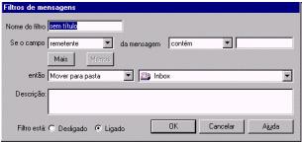

Use a caixa de diálogo Regras do filtro para editar ou definir uma ação que desejar que o filtro execute e o tipo de mensagens ao qual deseja aplicar a ação.
Para usar a caixa de diálogo Regras do filtro:
175 - Forneça ou edite o nome de um filtro na caixa Nome do filtro. Todos os filtros devem ter um nome.
176 - Forneça as condições para a correspondência de mensagens. A ação do filtro é aplicada a todas as mensagens que correspondam às condições que você definir aqui.
177 - Designe uma ação a ser executada pelo filtro:
- Para arquivar as mensagens em uma pasta automaticamente, clique em Mover para pasta e selecione uma pasta de destino na lista de pastas.
- Para definir a prioridade da mensagem automaticamente, clique em Alterar prioridade e selecione na lista de prioridades de mensagens. Marque automaticamente as mensagens como lidas clicando em Marcar como lida.
- Mova automaticamente a mensagem para a lixeira clicando em Excluir.

178 - Ative o filtro clicando em Ligado.
179 - Salve o filtro e suas regras, e retorne para a caixa de diálogo Regras do filtro clicando em OK. Para descartar as alterações feitas nas regras dos filtros e retornar à caixa de diálogo Filtro de mensagens, clique em Cancelar.

Ordenando suas mensagens

180 - No menu Exibir, escolha o comando Ordenar;

Podemos colocar em ordem as mensagens de várias maneiras:

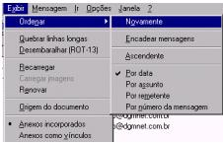
Novamente
Este comando é utilizado para reordenar as mensagens. Isto é necessário após receber alguma mensagem.

Encadear mensagens
Este comando mostra as mensagens encadeadas ou não.

Ascendente
Este comando define se a ordem escolhida será de cima para baixo ou de baixo para cima.

Por data
Este comando ordena mensagens recebidas por data de envio.

Por assunto
Este comando ordena mensagens recebidas por assunto.

Por remetente
Este comando ordena mensagens recebidas por remetente.

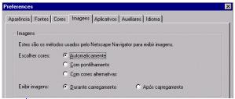
Por número da mensagem
Este comando ordena mensagens recebidas por número da mensagem.

Mensagens codificadas em ROT13
Existe mensagens que podem chegar criptografadas. Esta opção permite lê-las.

O que são mensagens criptografadas?
Exemplo:
Quando uma menina quer esconder uma certa mensagem em seu diário, ela utiliza códigos secretos. A criptografia é utilizada para transmitir informações secretas no correio eletrônico.

Configurando seu Correio eletrônico

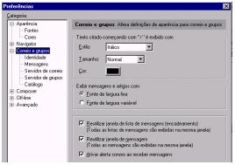

- Escolha no menu Exibir, a opção Preferências;
- Em Correios e grupos altere:
- Estilo: Negrito e Itálico;
- Tamanho: Maior;
- Cor : Azul Marinho;
- Em “Exibir mensagens e artigos com” escolha “Fonte de largura variável.

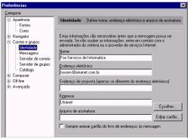
7) Em Identidade: Define os endereços.

Vamos criar e enviar uma mensagem

Para criar uma mensagem


- Podemos criar uma mensagem apertando o botão Nova Mensagem

- No menu Arquivo, escolha o comando “Nova Mensagem”
Janela Compor mensagem.

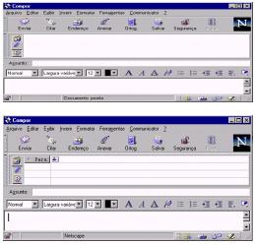

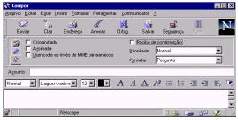

Assunto
Digite o assunto. Se você não digitar agora, ao enviar a mensagem será perguntando o assunto.

Anexo
Se você deseja mandar um arquivo junto com a mensagem escolha esta opção. Esta opção pode ser analisada pelo comando Anexar Arquivo do menu Arquivo ou pelo botão
Botão de anexar arquivo (s).
Surgirá esta tela:
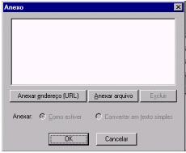

Botão de anexar arquivo (s).
Surgirá esta tela:
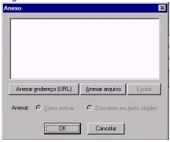

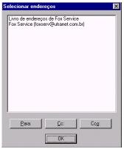

Tela para selecionar arquivos ou endereços anexos.

As funções desta tela:

- endereço (URL).
- arquivo: ele pode ser anexado como está ou ser convertido em texto (isto não vai funcionar com figuras).

Corpo da mensagem.

Ao apertar os botões Para:, Cc: ou Cco: surgirá esta tela:
Tela de lista de endereços.

Todos os endereços na lista serão apresentados. Apertando os botões Para:, Cc: e Cco: o endereço seleciona vai ser colocado no espaço correspondente.

Se você quiser utilize este botão.
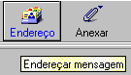
Botão para chamar a tela da lista de endereços.

Mandando uma mensagem
Existe duas maneiras:

- Utilize o comando Enviar Agora no menu Arquivo.
- Ou utilize o botão enviar mensagem.
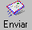

Endereçando suas mensagens

Use um livro de endereços para armazenar e manter as informações sobre indivíduos e para criar listas de circulação e pseudônimos.

Depois de criar as entradas em um livro de endereços, você poderá usá-las para pesquisar informações sobre seus contatos pessoais, como endereços eletrônicos e números de telefone. Poderá também acessar livros de endereços de todo o sistema, se disponíveis.

Use a janela Livro de endereços para criar, armazenar e editar as entradas do livro de endereços. Estas entradas armazenam nomes, endereços para correspondência, endereços eletrônicos, números de telefone e outras informações a respeito de um indivíduo, por exemplo, se o destinatário preferir mensagens em texto simples ou em "Rich Text" (RTF).

Você também pode usar um livro de endereços para associar vários endereços eletrônicos a um único pseudônimo, o que constitui uma lista de circulação.

Adicionar ao livro de endereço
Este comando permite acrescentar o endereço de e-mail em um catálogo. A seguinte tela é apresentada:
1) Menu Arquivo, escolha Selecionar endereços
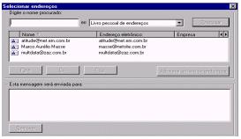

Usando a lista de resumos do livro de endereços

Para usar a lista de resumos do livro de endereços para selecionar as entradas que você deseja abrir ou usar, siga estas etapas:

1 - Selecione as entradas do livro de endereços:
- Clique em um resumo para selecionar a entrada do livro de endereços correspondente.
- Selecione várias entradas mantendo pressionada a tecla Control enquanto clica no resumo que deseja adicionar à seleção.
- Selecione todos os resumos exibidos abrindo o menu Arquivo e escolhendo
- Selecionar tudo.

2 - .Abra uma nova mensagem endereçada aos endereços eletrônicos das entradas
selecionadas clicando em Compor, localizado na barra de ferramentas do livro
de endereços.

Glossário da Internet

BPS ( Bits por segundo ) - Medida de velocidade de transmissão de dados. Os modens mais comuns do mercado operam a 28.800 bps e 33.600 bps, e os mais velozes são de 56.600 bps. Um Kbps corresponde a 1.024 bps.

BROWSER - Programa que permite acesso aos recursos da World Wide Web. Os browsers mais utilizados, Microsoft Internet Explorer e Netscape Navigator, Vêm acompanhados de outros programas para Internet, como o leitor de correio eletrônico.

CGI (Common Gateway Interface) - Programa que possibilita a criação de páginas HTML dinâmicas. Utilizado na Internet para enviar informações de bancos de dados para os usuários. Também pode levar respostas do usuário para o computador central (quando a pessoa preenche um formulário online e envia para o provedor, por exemplo).

CRIPTOGRAFIA - Processo de embaralhamento de dados, para evitar que pessoas não-autorizadas leiam as instruções.

DOWNLOAD - Cópia de arquivos de um computador qualquer para o micro do usuário.

FIREWALL - Hardware e Software que formam um sistema de proteção que impede a entrada de estranhos em redes privadas.

FTP (File Transfer Protocol) - Protocolo de transferência de arquivos . Normalmente, os sites têm áreas públicas de FTP, permitindo que os usuários façam download de programas por esse processo. Protegido por senhas, o FTP também é utilizado em empresas hospedeiras.

HTML (Hyper Text Markup Language) - Sistema de marcação dos arquivos Web. Determina tamanho, cor r formato da letra , locais de inserção de imagens, colocação de links para outros sites, além de outros atributos.

HTTP (Hyper Text Transfer Protocol ) - Protocolo utilizado pelos computadores ligados à Web para comunicar-se entre si.

ISP (Internet Service Provider ) - Provedor de acesso Internet. Empresa que conecta um usuário à Internet. A ligação com o provedor pode ser feita por linhas telefônicas normais (conexão discada) ou por linhas especiais, ligadas 24 horas por dia (conexão dedicada).

PLUG-IN - Software que é acoplado ao browser para ampliar sua funções. Os plug-ins servem para permitir a apresentação de imagens, sons, ou desenhos tridimensionais, entre outras aplicações.

SITE - Palavra em inglês que significa local, um lugar. Na Internet, designa um conjunto de páginas que representa uma pessoa, instituição ou empresa na rede. O termo home page é usado para a página principal de um site.

TCP/IP ( Transmission Control Protocol/Internet Protocol) - Protocolos que permitem a comunicação entre computadores de diferentes arquiteturas e sistemas operacionais na Internet.

URL ( Uniform Resource Locator ) - Norma que determina como devem ser escritos os endereços na Internet. Exemplo: WWW.uol.com.br/info é uma URL, ou seja, um endereço Internet.

WWW (World Wide Web ) - Setor da Internet que permite a utilização de imagens, sons e textos.

Os Homens da Internet

JIM CLARK - Fundador da Silicon Graphics, deixou a empresa em 1994 para criar um companhia especializada em mídia interativa. Contratou alguns garotos saídos da faculdade e investiu 4 milhões de dólares do próprio bolso na empreitada. Clark criou a Eletric Media, mas teve de mudar de nome ao descobrir que já havia outra empresa com o mesmo nome. Surgiu, então, a Netscape.

MARC ANDREESSEN - Estudante de Ciência da Computação da Universidade de Ilinois, trabalhou na equipe do National Center for Supercomputing Applications (NCSA), que desenvolveu o Mosaic, o primeiro browser da História. Com a formatura, em 1993, o grupo se desfez e Andreessen foi trabalhar como programador numa empresa de Palo Alto, Califórnia. Pouco depois de chegar ao Vale do Silício, foi descoberto por Jim Cark. Aos 22 anos, virou vice-presidente da Netscape . É milionário.

BILL GATES - Hoje ele fala de Internet com desenvoltura, mas nem sempre foi assim. Em 1993, contra opinião de seus assessores, Gates decidiu montar um serviço de informação online próprio - nos moldes de America OnLine e Compuserve. Perdeu dinheiro. Só em 1995 percebeu a importância da Web. Em 26 de maio daquele ano, enviou um memorando já histórico a todos os funcionários . “Agora, coloco a Internet no mais alto nível de importância. Com esse memorando, quero deixar claro que o foco na Internet é crítico em todas as partes do nosso negócio.” De lá para cá, Bill Gates foi às compras. Adquiriu o browser Spyglass Mosaic para agilizar o desenvolvimento do Internet Explorer, investiu 425 milhões de dólares na WebTV e abocanhou um série de empresas menores que produzem tecnologia à Internet .

DAVID FILO E JERRY YANG - Em abril de 1994, esses dois estudantes de Engenharia Elétrica da Universidade de Stanford criaram o serviço de busca Yahoo!. Um depois, deixaram a faculdade para se dedicar totalmente ao projeto. Mais um ano e a empresa já estava nas bolsas americanas, e eles haviam se transformado nos novos milionários instantâneos do Vale do Silício.

JEFF BEZOS - Executivo financeiro de Wall Street, Bezos., 33 anos, abandonou a carreira e Nova York para montar a livraria virtual Amazon.com. em Seattle. Sem nunca ter atuado no mercado livreiro, foi responsável pelo primeiro grande sucesso comercial da Web. A empresa saltou de um faturamento de meio milhão de dólares em 1995 para 16 milhões de dólares em 1996. E as vendas fecharam junho último em 2,79 milhões, um crescimento de 74% em relação ao trimestre anterior.

TIM BERNER-LEE - Foi dele a idéia de criar um sistema que interligasse todos os computadores do planeta. Sua invenção a World Wide Web, começou a tomar corpo em 1989 no Cern (European Laboratory for Particle Physics), em Genebra, na Suíça. Em 1991, a idéia foi lançada na Internet. O físico Berner-Lee atualmente dirige o W3C World Wide Web Consortium), entidade criada para estabelecer normas técnicas para rede . Ficou famoso. Mas não milionário.

